常州市新北区新桥街道中心幼儿园——新龙小一班
2025.10.22

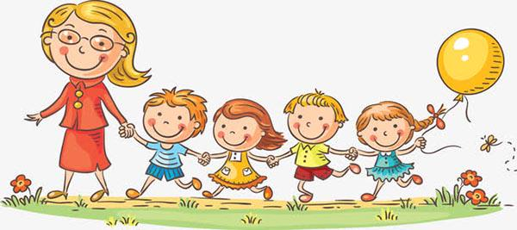

★第一篇章

来 园 篇
今日来园幼儿26人，5人请假。能够主动和老师打招呼、饶水杯袋的小朋友有钱屹珩、张景博、任景衡、戴殊然、孙卓、陈俊羲、戌严铭、方皓楠、祝苻、黄子书、马若珩、刘家兴、夏锦熙、张婉宜、郭沐欣、许之妍、葛欣玥、朱伊一、杨璟雯、付明栩、樊幼汐、郑佳涵、张溢苒、贾屿桐。

能够自主吃点心的小朋友有钱屹珩、张景博、任景衡、戴殊然、孙卓、陈俊羲、戌严铭、张辰浠、方皓楠、祝苻、黄子书、马若珩、刘家兴、夏锦熙、张婉宜、郭沐欣、许之妍、葛欣玥、朱伊一、杨璟雯、付明栩、樊幼汐、郑佳涵、张溢苒、贾屿桐、张砚浠。

★第二篇章

集 体 活 动 篇
户外：野趣区
秋日的暖阳，不冷不凉，正是户外运动的好时机！我们的宝贝们也准备挑战今天的户外项目了，对于小班的宝贝们来说，爬和跳是他们最喜欢的其中两项运动。跳跃能锻炼孩子的平衡能力还能提高孩子的专注力，而爬行活动不仅锻炼了孩子的身体协调能力和肌肉力量，还能培养了孩子的平衡力和空间感知能力。
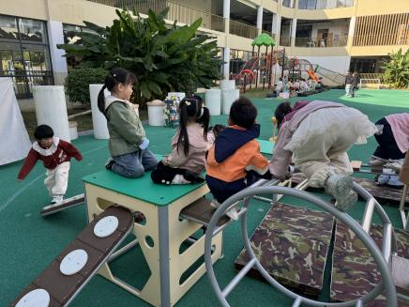 | 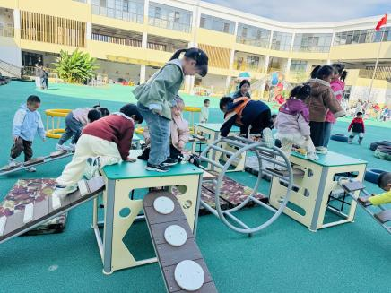 | 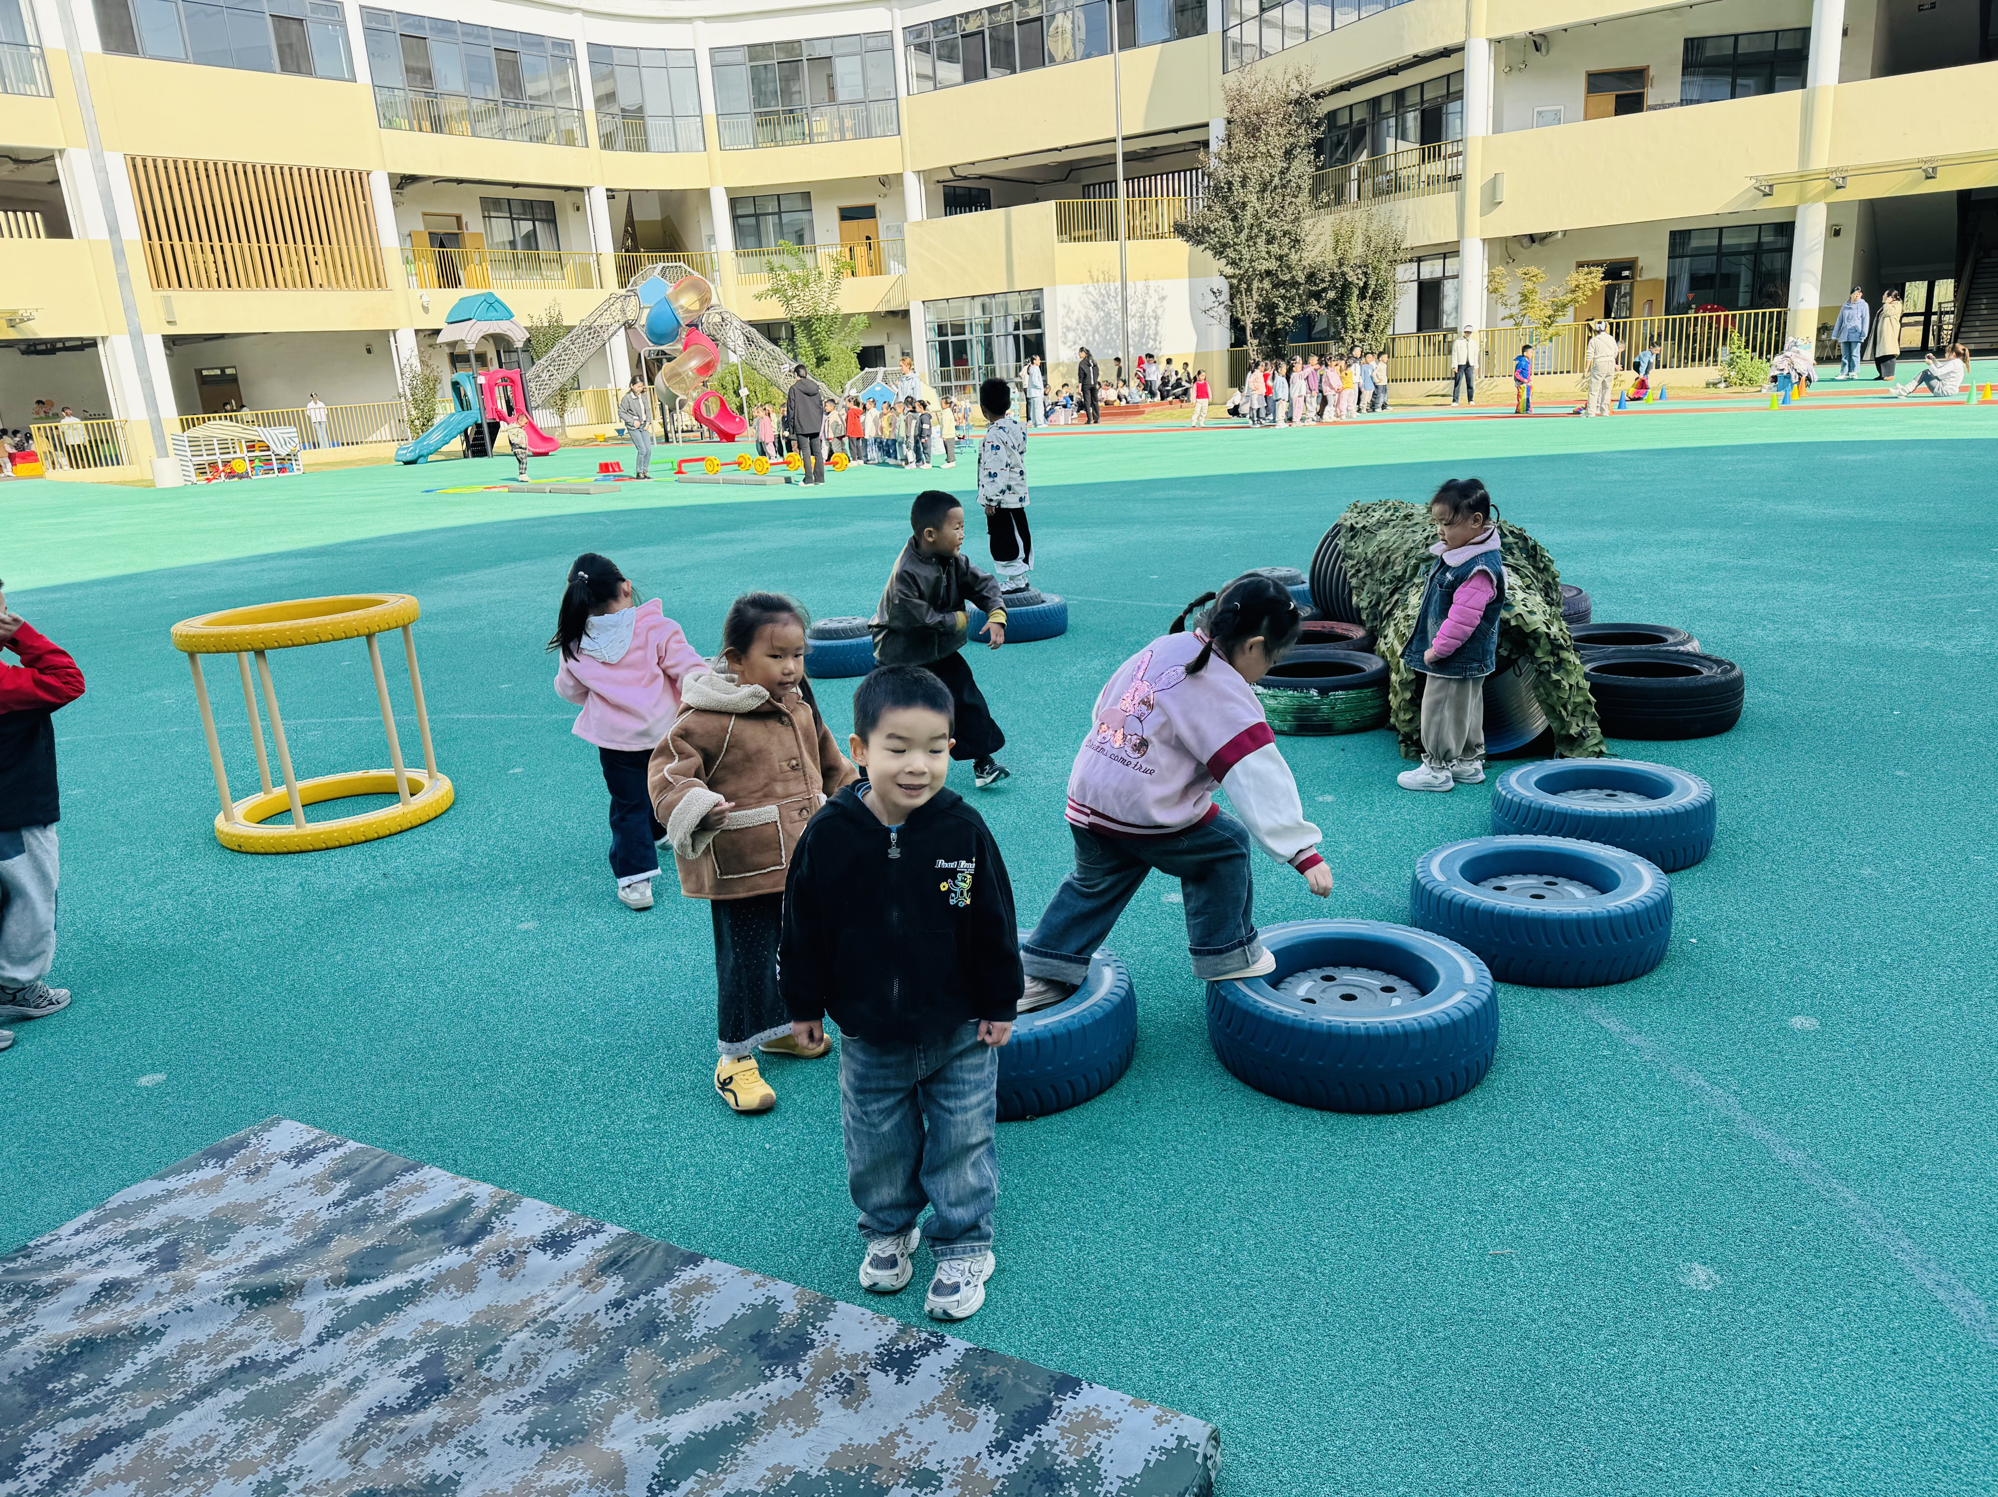
 | 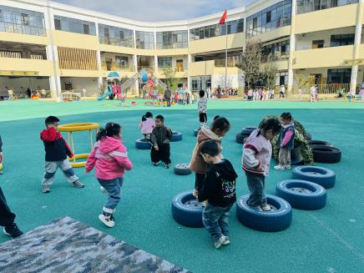 | 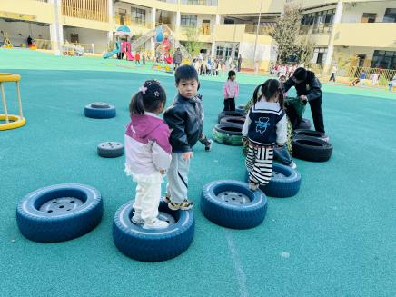

★第三篇章

集 体 活 动 篇
科学：各种各样的树叶
这是一节观察类的科学活动。生活中的树叶是各种各样的，它们的颜色、大小、质感也是不同的。树叶的形状有椭圆形、心形、掌形、扇形、卵形、圆形等，叶子的边缘有光滑和锯齿状两种。一片完整的树叶包括以下三个部分：叶片、叶柄、托叶。叶片上有粗细不等的叶脉。秋天有的树叶会变红、变黄。本次活动主要是选取比较常见的三种树叶：银杏叶、广玉兰树叶、枫叶，差异比较大的三片树叶引导幼儿进行观察，了解树叶的不同特征。
树叶是幼儿生活中很常见的事物，幼儿在平时散步时总喜欢捡树叶或者摘树叶，有时会拿着一片树叶当宝贝一样地玩着，他们是对树叶感兴趣，但是孩子们不会去有意地去观察过树叶的特征，对于树叶的名称基本不能说出来，对于树叶大部分幼儿的已有经验知道树叶是绿色的。幼儿观察后不能很好地用语言进行描述，大部分幼儿观察的目的性不够强，观察时比较无序，注意力也不够集中。
钱屹珩、张景博、任景衡、戴殊然、孙卓、陈俊羲、戌严铭、张辰浠、方皓楠、祝苻、黄子书、马若珩、刘家兴、夏锦熙、张婉宜、郭沐欣、许之妍、葛欣玥、朱伊一、杨璟雯、付明栩、樊幼汐、郑佳涵、张溢苒、贾屿桐、张砚浠愿意参与观察树叶的活动，对树叶感兴趣。
钱屹珩、张景博、任景衡、戴殊然、孙卓、陈俊羲、戌严铭、张辰浠、方皓楠、祝苻、黄子书、马若珩、刘家兴、夏锦熙、张婉宜、郭沐欣、许之妍、葛欣玥、朱伊一、杨璟雯、付明栩、樊幼汐、郑佳涵、张溢苒、贾屿桐、张砚浠学会有序地观察树叶，并能与同分享自己的发现。
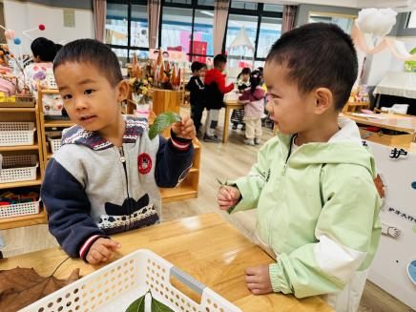 | 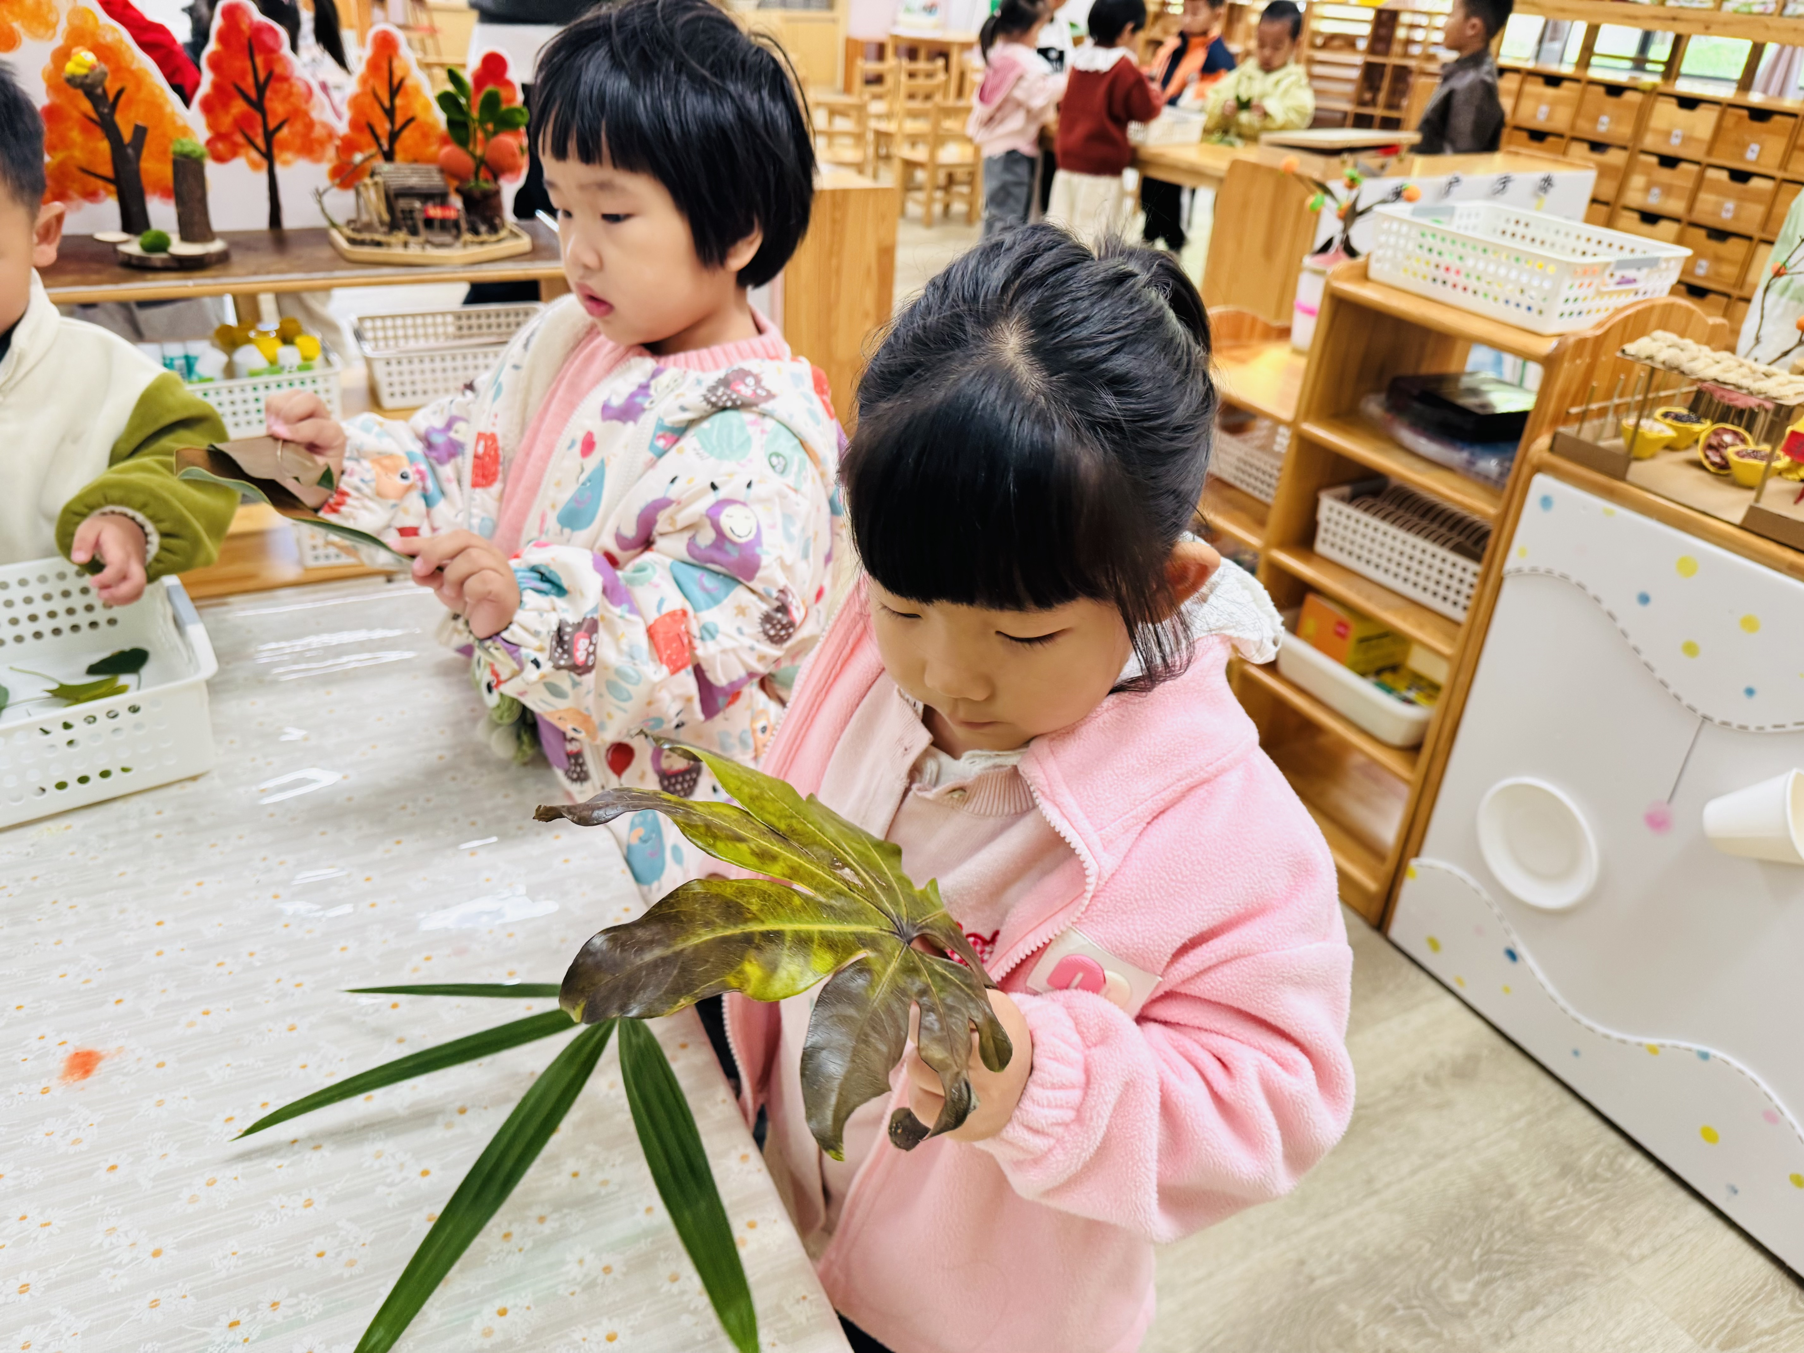 | 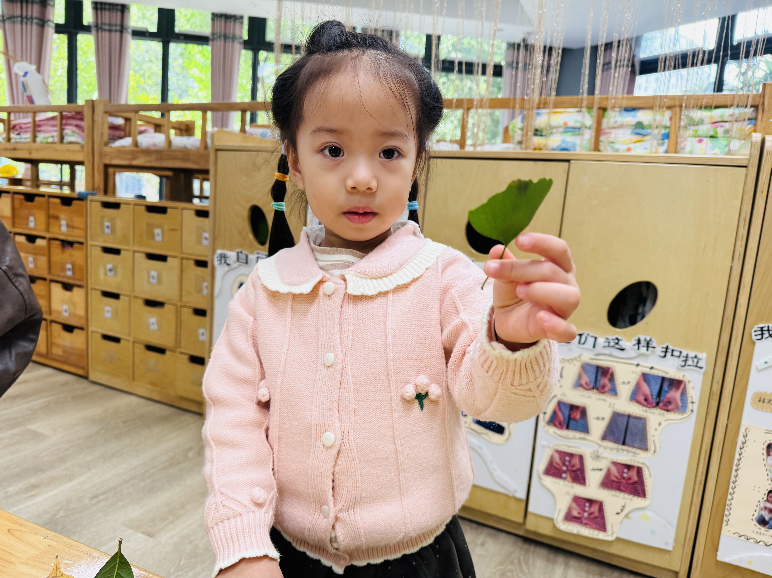
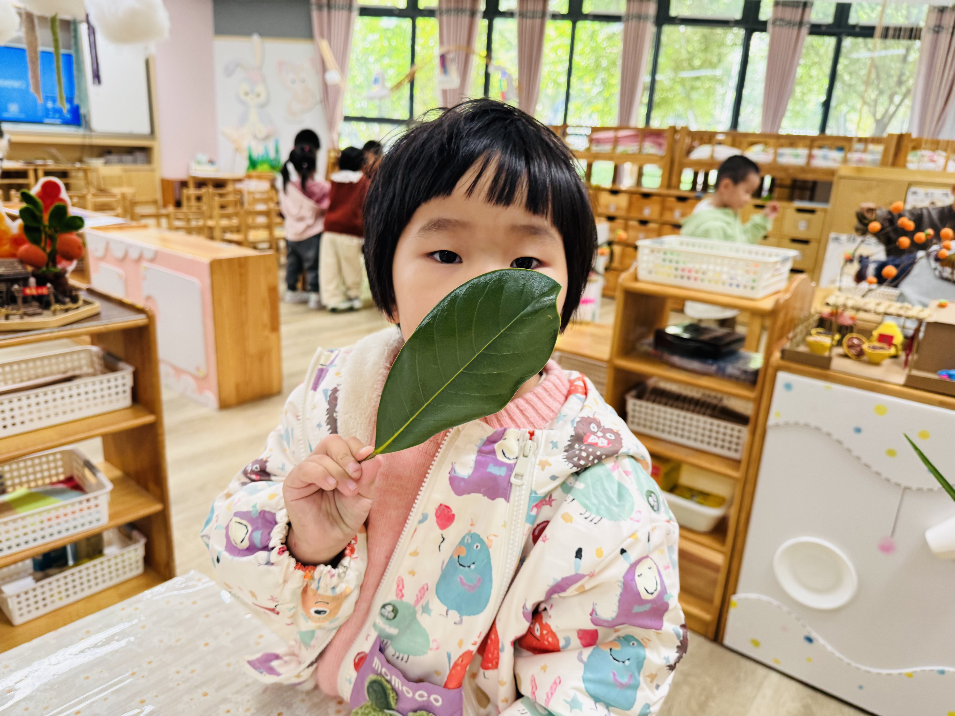 | 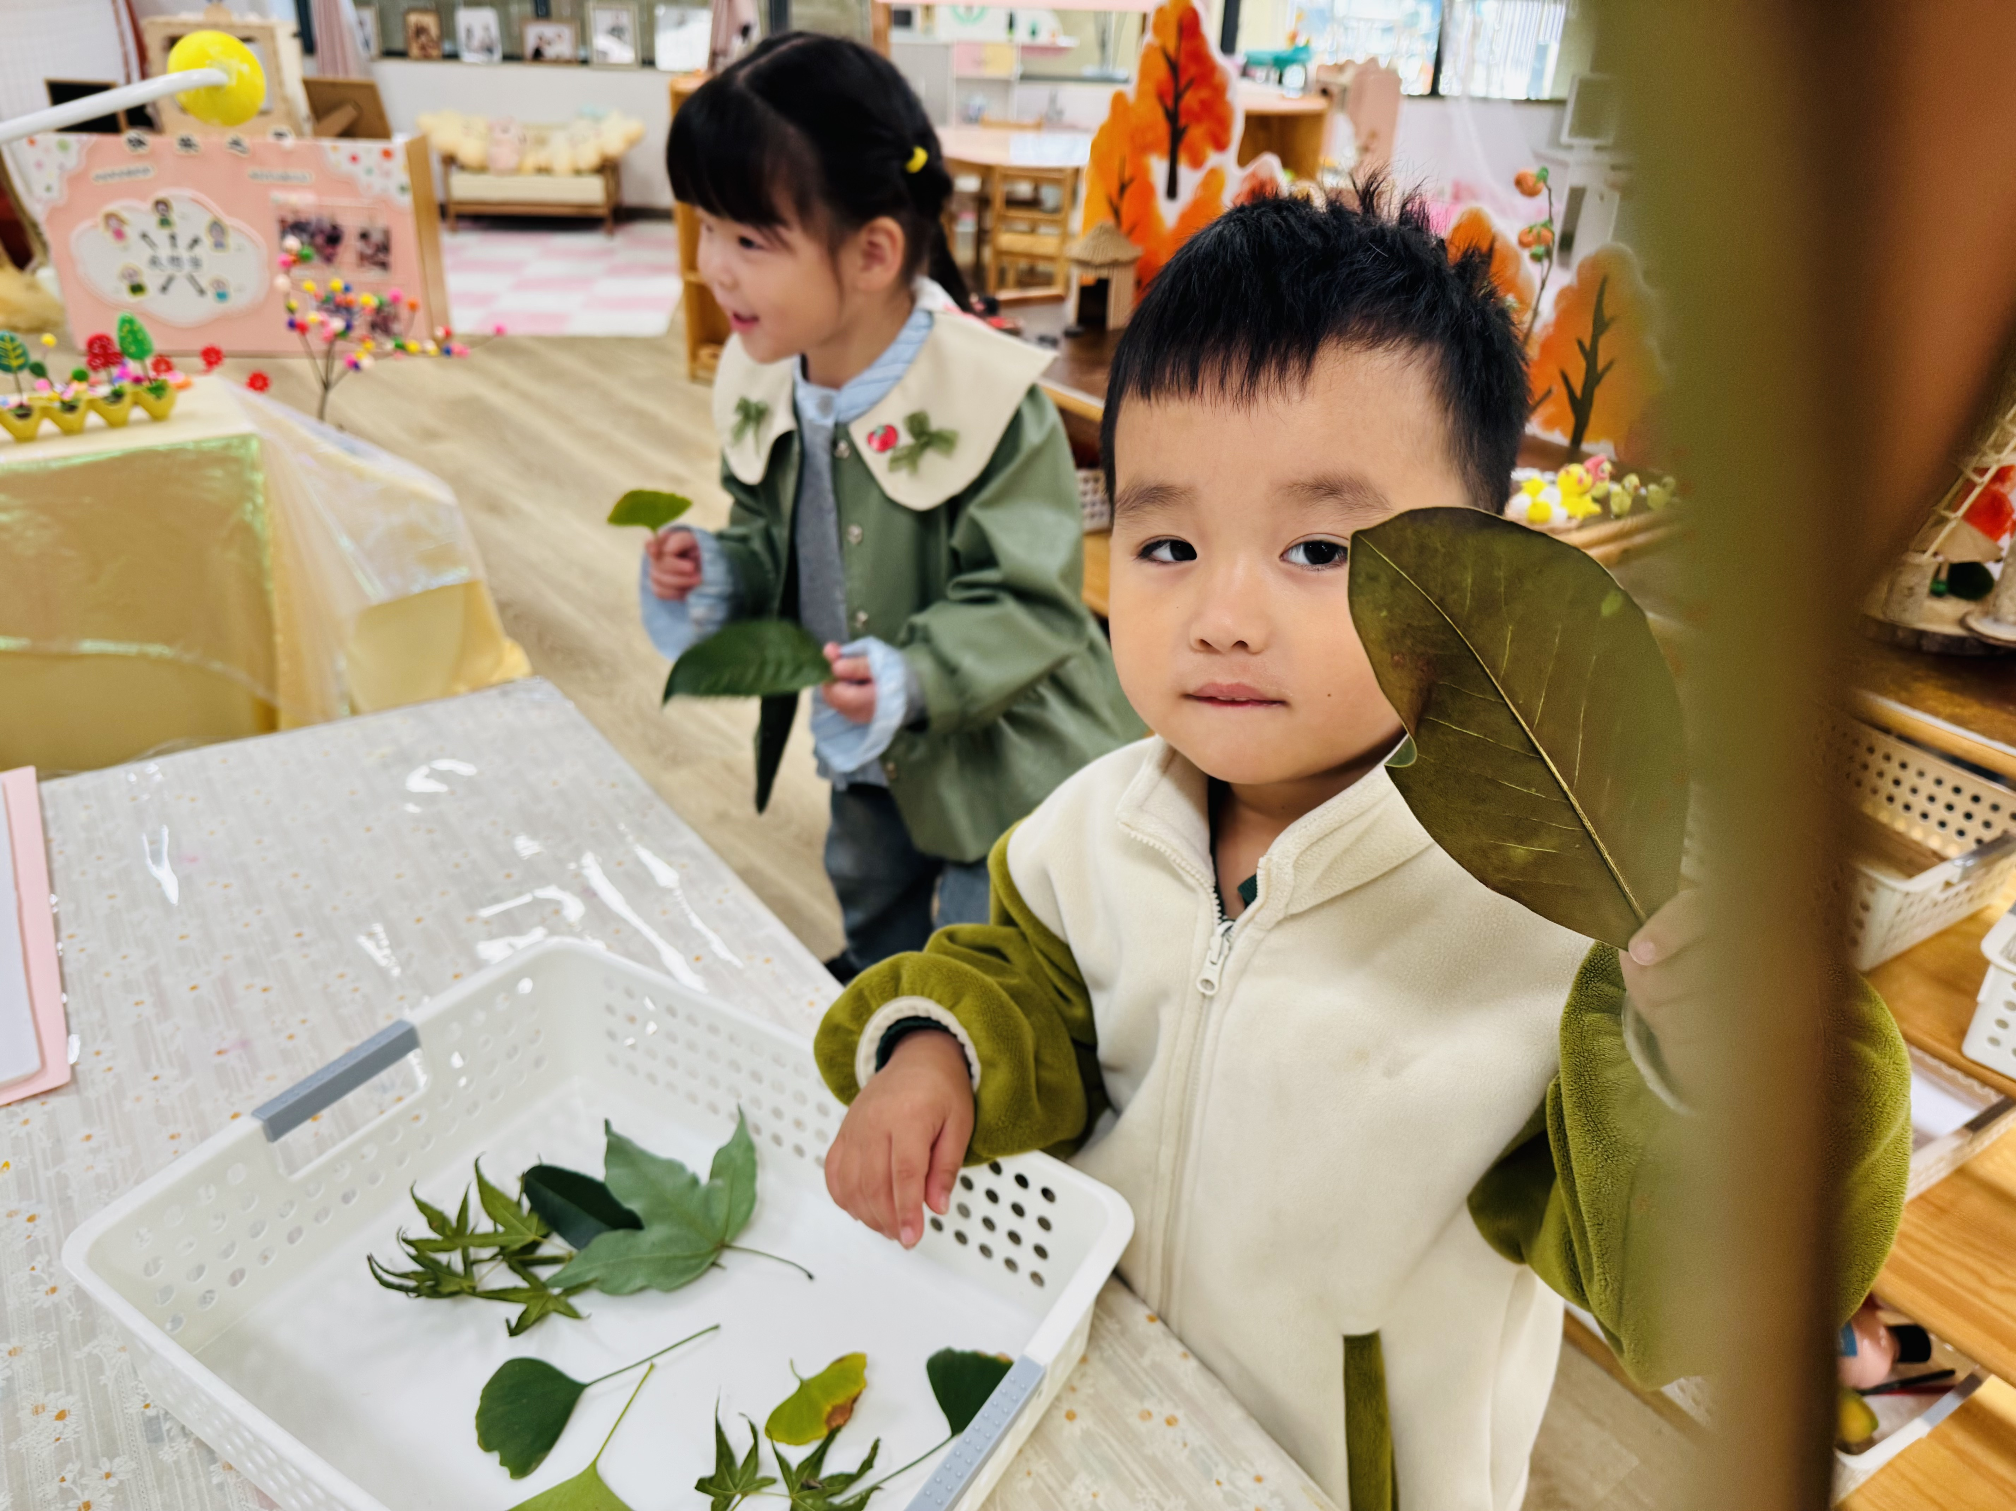 | 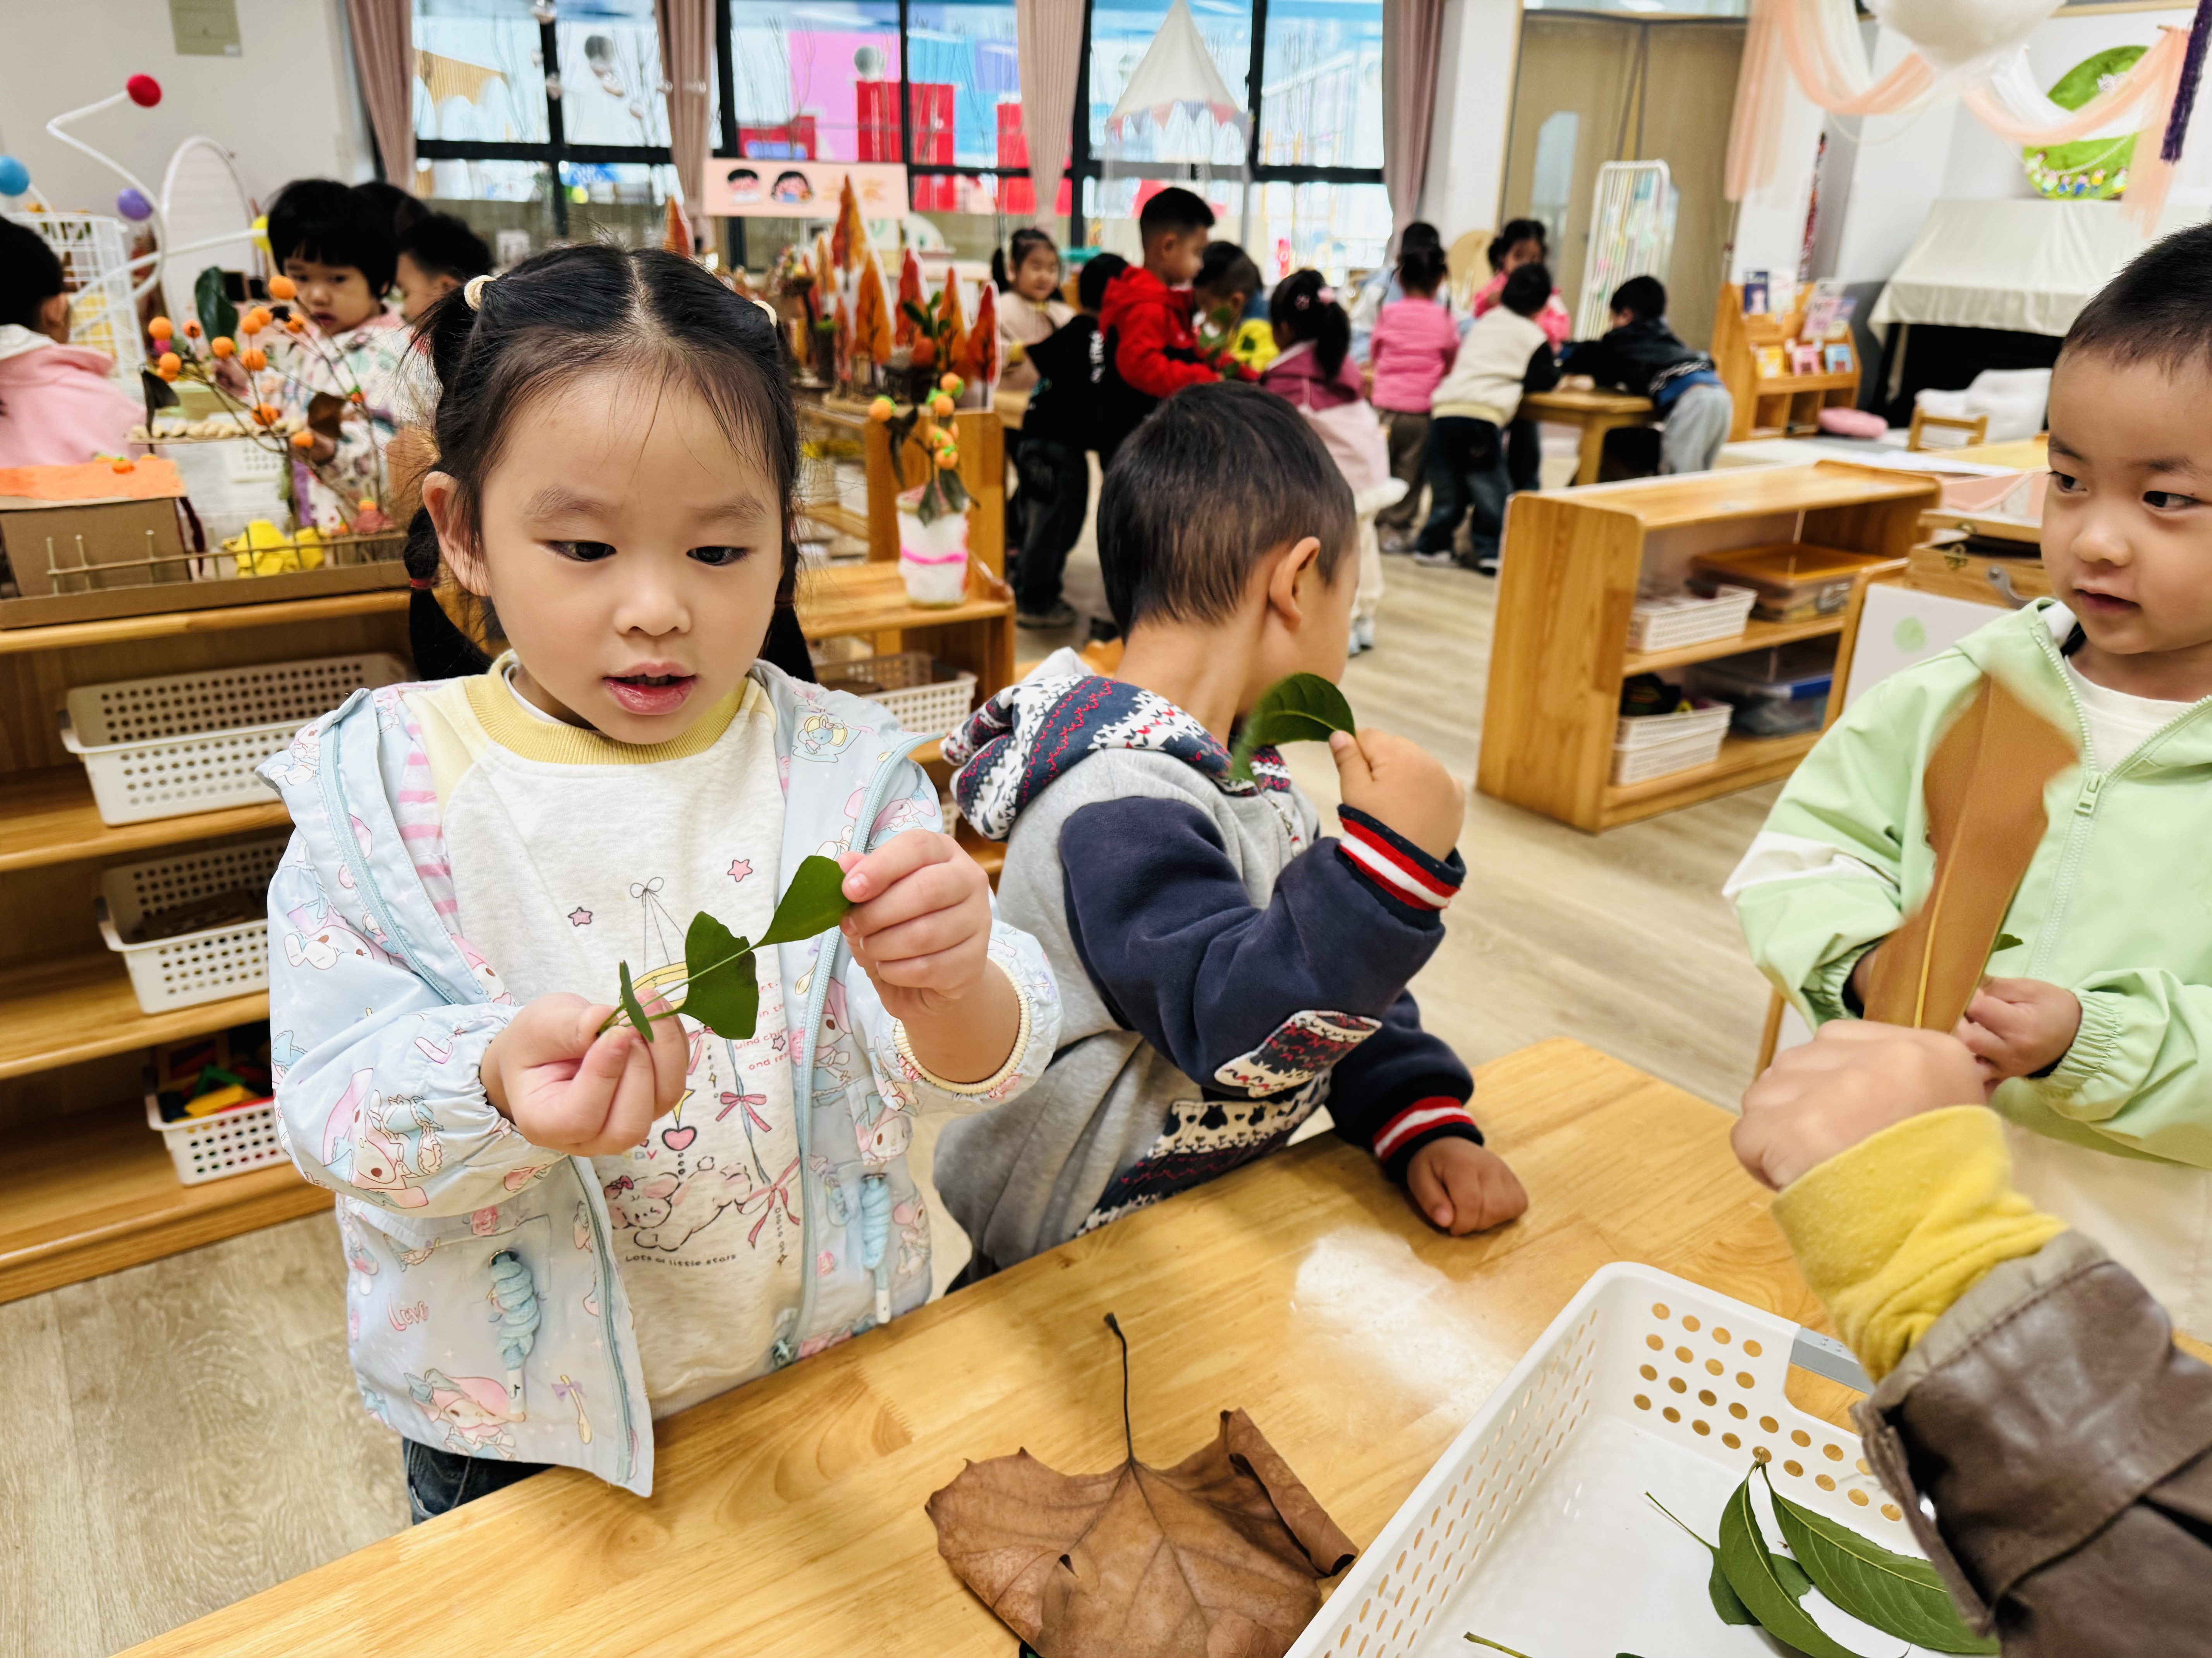

★第四篇章

生 活 活 动 篇

1.午餐情况
今天的是虾仁打卤面、玉米山药排骨汤，钱屹珩、张景博、任景衡、戴殊然、孙卓、陈俊羲、戌严铭、张辰浠、方皓楠、祝苻、马若珩、刘家兴、夏锦熙、张婉宜、郭沐欣、许之妍、葛欣玥、朱伊一、杨璟雯、付明栩、樊幼汐、郑佳涵、张溢苒、贾屿桐能够饭菜全部吃完！
2.午睡情况
钱屹珩、张景博、任景衡、戴殊然、孙卓、陈俊羲、戌严铭、张辰浠、方皓楠、祝苻、黄子书、马若珩、刘家兴、夏锦熙、张婉宜、郭沐欣、许之妍、葛欣玥、朱伊一、杨璟雯、付明栩、樊幼汐、郑佳涵、张溢苒、贾屿桐、张砚浠能够在13:00前全部入睡，棒棒哒。
张砚浠、戴殊然、年年、许之妍需要哄睡。

★第五篇章

家 园 配 合 篇

温馨提示：
1.近期天气骤降，温度变化太快，让许多家长都手足无措！好多家长会询问：“冷不冷，热不热”“擦汗”等问题！由于教室里比较温暖、舒适，外面较冷，宝贝们来回路上注意好保暖即可！[玫瑰][玫瑰]
今天赶紧把“洋葱穿衣法”分享给大家，宝爸宝妈们赶紧与老人们一起分享穿衣秘诀吧！【如图】
2.为了预防感冒，请早晨给孩子垫好垫背巾来园！【每条垫背巾写好班级姓名！】

